

**QUALIDADE DE SOFTWARE**

Diogo de Oliveira Ramos Soares

**Análise Qualitativa**  
Aplicativo WAZE

Natal

2022

# RESUMO

Eu farei uma análise de qualidade do aplicativo Waze, um app de localização baseado no GPS muito usado para navegação por muitas pessoas hoje em dia, pessoas comuns tentando achar o caminho na cidade, no trânsito e em trilhas durante aventuras. Waze é mundialmente famoso e muito bem avaliado por seus usuários, hoje nesse projeto vou por a prova tal sucesso.

# SUMÁRIO

1. RESUMO 2

2. SUMÁRIO 3

3. INTRODUÇÃO 4

4. O PROJETO 5

4.1 Detalhes do produto ou serviço 5

4.2 Tabela de Análise 5

4.3 Relatório 6

4.4 Evidências 7

4.5 Onde encontrar 8

5. CONCLUSÃO 8

6. REFERÊNCIAS BIBLIOGRÁFICAS 8

# INTRODUÇÃO

Nesse projeto irei analisar a fundo a qualidade do aplicativo Waze, verificando detalhadamente seu design, funcionalidade, experiência do usuário durante o uso assim como sua eficiência na ausência de um sinal de internet ou GPS no dispositivo.

Meu objetivo é analisar todos os aspectos qualitativos usando minha percepção, evidências de uso e ao final concluir com um relatório. O intuito desse projeto não é depreciar o produto e sim dar meu ponto de vista sobre o mesmo com o objetivo de prover uma melhoria contínua ao produto e ao serviço que é prestado por ele para todos os usuários.

# O PROJETO

O produto a ser analisado será o aplicativo de nagevação WAZE, usarei minha própria experiência como usuário, tanto em situações comuns me situando dentro de minha cidade como no trânsito.

## Detalhes do produto ou serviço

|  |  |
| --- | --- |
| **Nome do produto ou serviço:** | **Waze – GPS, Mapas, Alertas, Trânsito em Tempo Real** |
| **Fabricante:** | **Waze Mobile** |
| **Tempo de uso:** | **2520 horas** |
| **Outros detalhes relevantes sobre o produto:** | **O Waze foi criado em 2006 quando ainda existiam aparelhos GPS que eram usados dentro dos automóveis, já exibiam mapas mas sem o melhor trajeto, custos de pedágios e etc.** |

## Tabela de Análise

|  |  |  |
| --- | --- | --- |
| **Característica** | **Minha percepção** | **Referência da evidência** |
| **Usabilidade:** | A usabilidade do aplicativo Waze é simples, direta e intuitiva, disponibiliza o mapa de onde está no momento e um campo para inserir o seu destino. | Imagem: Aplicativo Waze |
| **Matéria prima:** | O material usado é intangível pois se trava de um software que auxilia os usuários a se localizar e chegar ao seu destino |  |
| **Performance:** | O aplicativo Waze tem uma ótima performance mesmo sem sinal de internet, pois o mesmo só necessita de tal sinal para carregar os mapas na tela, o essencial mesmo é o sinal de GPS, o qual depois que traça a rota do ponto A ao ponto B também se torna dispensável. |  |
| **Design:** | O design do Waze é bonito, atrativo e eficiente para sua proposta, disponibiliza um sistema de perfil onde seus usuários podem ser mostrados em tempo real no mapa na forma de emojis personalizáveis, se transformando de certa forma também em uma rede social de navegação global. | Imagem: Design do Waze (perfil) |
| **Relevância:** | O Aplicativo Waze é de suma importância nos dias de hoje, tendo em vista que é muito comum termos um celular na mão com acesso a internet e GPS ao mesmo tempo, nos auxiliando em nosso dia-a-dia. |  |

## Relatório

* O aplicativo Waze;
* Uso todos os dias sempre que necessário;
* Somente eu;
* O aplicativo Waze é muito usado por mim todos os dias, é de ótima performance, confiável e sempre me auxilia no dia-a-dia quando saio de casa e não conheço bem o bairro ou o município que estou recomendo para todos os amigos e família;
* Ótimo design e usabilidade, intuitivo, direto e confiável, sistema de perfil, usuário e amigos. Ainda contém formas para que você sendo um usuário cadastrado, informe aos outros se há buracos na estrada, se há trânsito intenso em certo ponto da rodovia e etc.

## Evidências

Print:

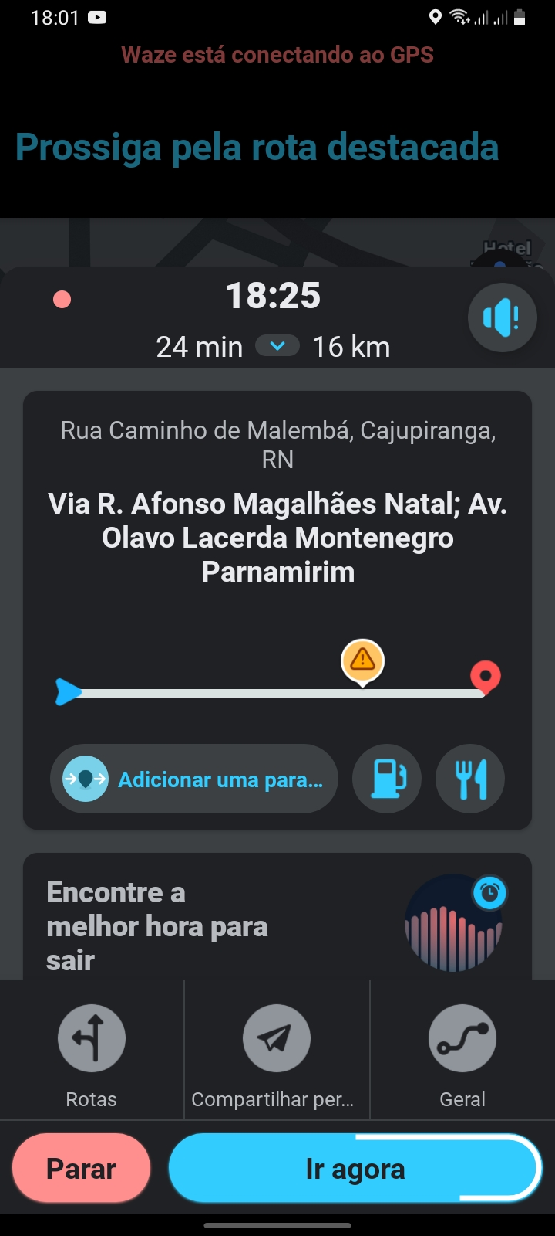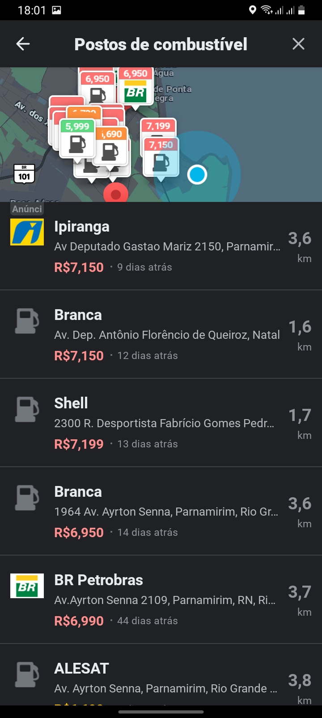

Imagem 1: Waze (rota definida, postos de combustível)

Print:

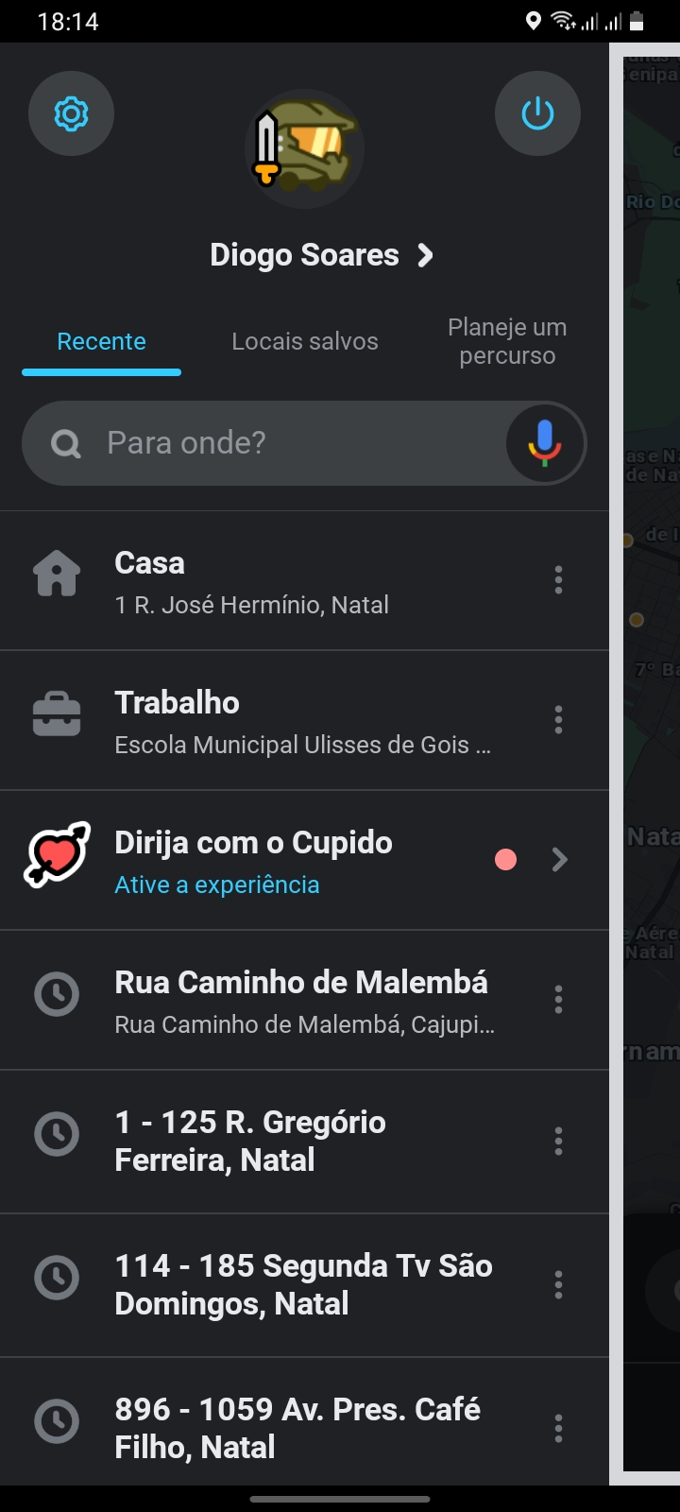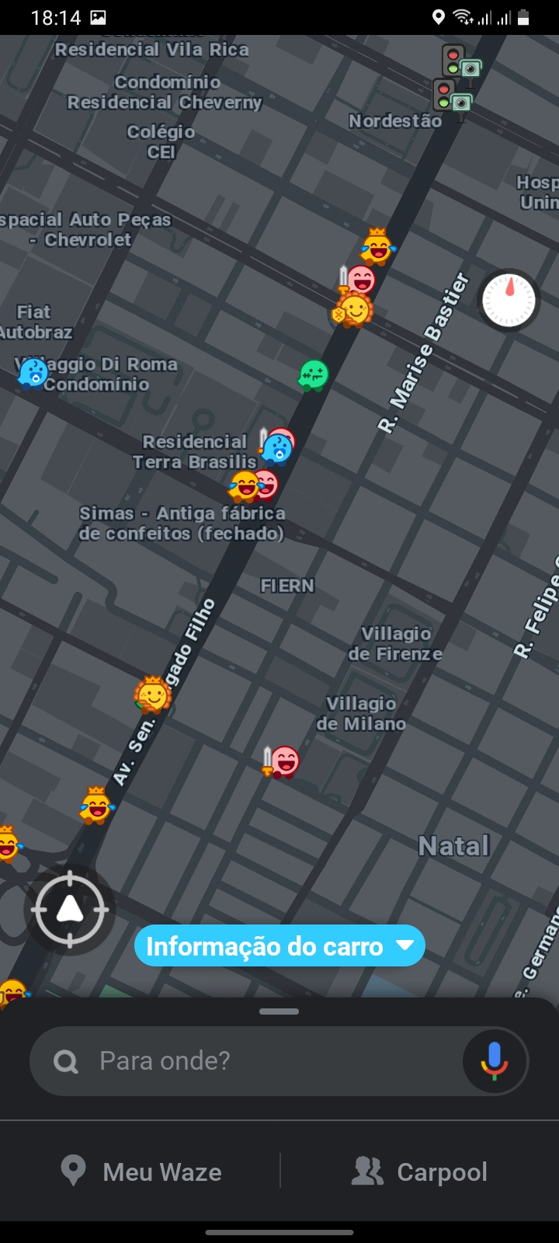  
Imagem 2: Waze (tela do perfil, outros usuários no mapa)

## Onde encontrar

O Aplicativo Waze é fácil e encontrar para baixar, está disponível nos links para downloads na *Apple Store* ou *Google Play*.

Apple store: [Waze Mobile](https://apps.apple.com/br/app/waze-gps-e-tr%C3%A2nsito-ao-vivo/id323229106)

Google Play: [Waze Mobile](https://play.google.com/store/apps/details?id=com.waze&hl=pt_BR&gl=US)

# CONCLUSÃO

Após essa análise ao aplicativo Waze, verifiquei que os aspectos qualitativos estão acima da média, o aplicativo é bem otimizado para o que se propõe, seu design é leve, intuitivo e direto, facilita muito a vida do usuário quanto a sua mobilidade urbana. Vale ressaltar que se já estiver definido a sua rota o aplicativo não necessita de sinal de internet nem de GPS para continuar funcionando ao seu propósito.

# REFERÊNCIAS BIBLIOGRÁFICAS

**Site on-line**

Waze.com. Waze Mobile, 2022. Disponível em: <https://www.waze.com/pt-BR/.> Acesso em: 12 de Fevereiro de 2022